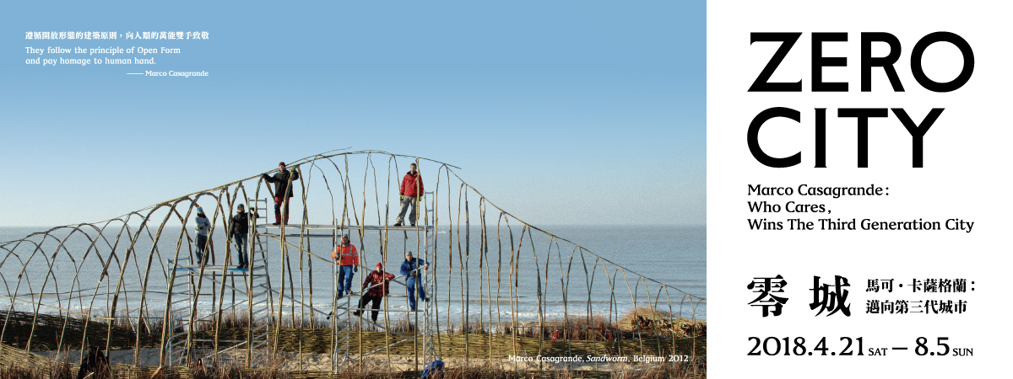

未來人類將住在廢墟裡？！芬蘭建築師個展「零城─馬可．卡薩格蘭：邁向第三代城市」

“遵循開放形態的建築原則，向人類的萬能雙手致敬。”─馬可．卡薩格蘭

未來，人、自然和城市將和平共生，這是第三代城市，是座零城。此概念由2013年歐洲建築獎與2015年全球可持續性建築大獎得主馬可．卡薩格蘭（Marco Casagrande）提出，於忠泰美術館在4月21日正式開幕的「零城─馬可．卡薩格蘭：邁向第三代城市」展覽之中完整呈現！

從芬蘭到台北，遇見真實的「第三代城市」

來自芬蘭的馬可．卡薩格蘭，是建築師也是藝術家，16歲即擔任地方報社的記者，更是生物都市主義學者，我們難以用單一領域來定義他多重的身分，而自童年時期即成長於大自然中的生命經驗，亦塑造出他獨特且具原創性的個人風格。從芬蘭來到台灣，馬可以各種行動帶領我們重新觀看這個自認熟悉的家鄉。2003年，在當時處於官方與非官方之間的寶藏巖他看見真實的「第三代城市」，更體認到那是因生活需求自然而生的都市菜園、自建房舍和灌溉系統，小規模卻生機盎然地存在，孕育飽滿的「在地知識」。

馬可與忠泰建築文化藝術基金會的相知，始於彼此共同對城市的沉迷，以及對自然的詮釋，展開了一連串的合作。從2010年在台北市西門町附近等待拆除的一棟五層樓空屋開始，馬可擔任工頭，帶領一群熱血的「安那其建築園丁」，將工業城市遺棄的產物解開各種束縛、廢墟化，引入自然的風、雨、光線，以及都市農耕，成為研究「第三代城市」知識建構的實驗平台《廢墟建築學院》。並得以進一步發展「第三代城市」和「都市針灸」理論，在本展中亦展出精采實體模型。

身體力行是最佳溝通管道，親手搭建的工作室

馬可．卡薩格蘭認為，建築，務必要進入現場，感受基地的風向和太陽的移動，身體力行是最佳的溝通管道。位於展場內的建築師工作室，是馬可於現場親自動手揮汗搭建完成，將人類的萬能雙手發揮地淋漓盡致。除此之外，工作室中展出他的手繪設計圖，以及啟發他向昆蟲學習如何蓋出巢穴的「泥壺蜂」模型，一窺馬可獨特的創作發想過程和靈感來源。

五感甦活的展場，建築師腦內探險

本展突破建築與藝術領域，共展出17件代表性作品的建築模型與攝影。位於美術館一樓大廳的《反相城市》（Paracity），是以開放形態原理發展的生物城市有機體，方格構成的大尺度模型向上蔓生至二樓天井，一座巨型立方體群落油然而生，提供人類對於「第三代城市」的想像。去年成為國際熱門話題的《停車棒屋》（Tikku），專為被汽車所佔領的都市所設計，擁有工作室、花園和臥房，卻僅需一晚即能完成的停車格尺度的房屋，也許是人們未來居住的新選擇。位於比利時沙灘的《沙蟲》（Sandworm），為馬可和年輕建築師們，以柳樹編織而成的有機空間，創造出他所稱的「弱建築」。而馬可在台灣設計的許多作品，金門《牡蠣人》（Oyster Men）、台北《三芝陳宅》（Chen House）和《終極廢墟》（Ultra Ruin）、《台東廢墟學院》（Taitung Ruin Academy）等，亦在本展同步呈現。

本次展場設計顛覆美術館原有井然有序的白色空間，將馬可提倡的開放形態和重視自然的理念融入其中，將美術館變身為一座有機建築實驗室。展場由眾多循環回收而來的異材質建構而成，觀者將踏著鋪滿地面的晶瑩剔透玻璃砂、白色鵝卵石和破碎水泥塊，穿梭於紅磚、水泥和鏽鐵板交錯的路徑，彷彿置身於建築師腦內的創意世界，有如探險般發現隱藏於其中的精彩作品。除此之外，美術館更企圖突破過往建築展示的框架，自由開放的參觀動線，讓觀者可隨心所欲漫遊其中，每條路徑皆引領觀者回到建築原點，和人、城市與自然和平共生的「零城」、「第三代城市」不期而遇。

專書出版，像是參與一場紙上沙龍般的建築書

除了參觀展覽的空間體驗，忠泰美術館更將出版《馬可．卡薩格蘭：邁向第三代城市》專書，內容包含多篇獨立的開放式訪談，當你閱讀完整本書，像是參與了一場聚集所有馬可生命鏈中的合作夥伴、研究者、建築師等人相互對話的紙上沙龍，從各種角度來認識這位來自芬蘭的建築師，亦為建築界建立重要的研究文本。本書預計於今年夏季正式上市。

從「家」到「城市」，和忠泰美術館一起“想未來”

忠泰美術館自2016年開館，以當代藝術、城市建築和未來議題為三大規劃方向，首檔展覽「HOME 2025：想家計畫」，邀請台灣建築師和企業合作，針對十年後的家進行提案。而本次首度推出建築師個展「零城─馬可．卡薩格蘭：邁向第三代城市」，忠泰美術館帶領觀眾從「家」的獨立單元，延伸至「城市」這座人類集體聚集的巨大有機體，希望藉由芬蘭建築師的雙眼，邀請所有城市的生活者／使用者共同以全新角度來思考城市的未來，認識馬可所提倡的「第三代城市」、「開放形態」等理念。本展匯集馬可．卡薩格蘭自1999年至今的重要作品，於2018年4月21日至8月5日展出。

馬可．卡薩格蘭 Marco Casagrande

馬可．卡薩格蘭1971年出生於芬蘭，2001年畢業於阿爾託大學獲碩士學位，主修建築及都市規劃。2000年始擔任教職，教授建築設計、生態都市規劃及環境藝術，擅長以跨學科的教學手法啟發學生，2004至2008年間授聘為台灣淡江大學建築系客座教授。2000年至2006年連續三屆（2000、2004、2006年）受邀參展威尼斯建築雙年展的丹麥館和台灣館。2009年和謝英俊、阮慶岳組成「弱！建築」（WEAK! At work）團隊。榮獲2013年歐洲建築獎與2015年全球可持續性建築大獎。目前於挪威卑爾根建築學院擔任教授。

零城─馬可．卡薩格蘭：邁向第三代城市 ZERO CITY—Marco Casagrande: Who Cares, Wins the Third Generation City
展覽時間：2018年4月21日（六）-2018年8月5日（日）週二-週日 10:00-18:00 週一休館
展覽地點：忠泰美術館（台北市大安區市民大道三段178號）
參觀資訊：全票150元，優待票120元（學生、65歲以上長者），團體票100元（10人以上團體），免票（身心障礙者與其陪同者一名、12歲以下兒童）
主辦單位：忠泰美術館
策劃單位：Casagrande Laboratory、忠泰美術館
特別感謝：春池玻璃、淡江大學建築系
活動協力：明日咖啡
媒體協力：MOT TIMES明日報
- 因場地鋪面特殊，為了您的安全，建議穿著包鞋或平底鞋，避免穿著拖鞋及高跟鞋。

Facebook搜尋：忠泰美術館 Jut Art Museum https://www.facebook.com/JUTARTMUSEUM/
#MarcoCasagrande #ZEROCITY #ThirdGenerationCity第三代城市 #JutArtMuseum

展覽詳情與活動資訊請參閱忠泰美術館官網http://jam.jutfoundation.org.tw/exhibition/1061

